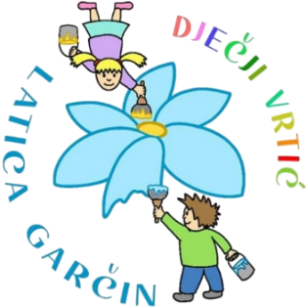
Dječji vrtić „Latica Garčin“
Put Surevice 4
35 212 Garčin
dv@latica-garcin.hr
tT
KLASA: 112-03/24-01/01
URBROJ: 2178-06-02/04-24-01
Garčin, 6. 3. 2024.

Na temelju članka 50. Statuta Dječjeg vrtića Latica Garčin, KLASA: 601-02/22-02, UR.BROJ: 2178-06-02/04-22-1 od 7. rujna, 2022. godine, Upravno vijeće Dječjeg vrtića „Latica Garčin“ na svojoj 44. sjednici održanoj 6.ožujka 2024. godine, donosi:

ODLUKU
o izboru kandidata na temelju objavljenog natječaja za
odgojitelja/icu na određeno, puno radno vrijeme

I
Ovom Odlukom na temelju objavljenog natječaja prima se HELENA GRUIĆ u radni odnos na određeno puno radno vrijeme u Dječji vrtić „Latica Garčin“ do povratka djelatnice
II
Ova odluka stupa na snagu danom donošenja, a objavit će se na mrežnoj stranici Dječjeg vrtića ''Latica Garčin'' www.latica-garcin.hr/ .

UPRAVNO VIJEĆE
DJEČJEG VRTIĆA
„LATICA GARČIN“

Predsjednica Upravnog vijeća:
Danijela Erić, mag. prim. educ.

_________________________________

